**Informații relevante pentru baza informativă**

**APL s.Brînza,r-nul Cahul.**

Omul, satul, eternitatea... Această legătură avea să-l facă pe Lucian Blaga să afirme că „veşnicia s-a născut la sat”. Comentînd acest moto, am putea spune că pacea şi armonia o poate aduce numai legătura strînsă dintre om şi natură, cu locul de baştină, cu întreg universul de valori pe care l-au creat strămoşii noştri.

Satul Brînza este situat în sudul Republicii Moldova şi tot odată în sudul raionului Cahul, fiind unul din cele mai frumoase sate din Stepa Bugeacului. Coordonatele geografice ale satului sunt 28o15΄ long. estică şi 40o65΄ lat. nordică. Forma aşezărilor rurale este rezultatul evoluţiei teritoriale, în funcţie de condiţiile naturale şi social-economice. Astfel, satul Brînza se încadrează în categoria satelor care au forma poligonală neregulată.De o importanţă majoră este şi faptul ca satul este intersectat de autostrada Chişinău – Giurgiuleşti fiind situat exact la kilometrul 196 faţă de capitală acesta facilitează circulația persoanelor şi schimburile economice.

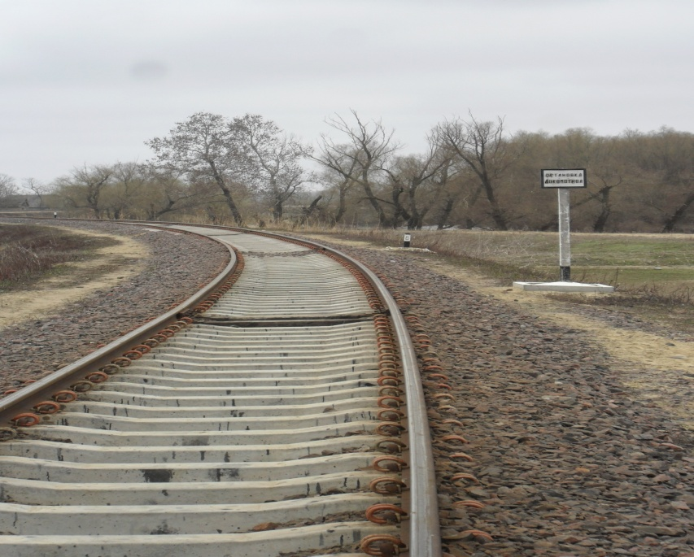

Figură 1: Intrare în s. Brînza pe calea ferată

Satul are hotar cu 2 sate vecine: Colibaşi - 3 km și Văleni – 2,5 km. Distanţa până la cele mai importante localități: până la centru raional Cahul – 30 km; până la punctul vamal Giurgiuleşti 23 km; până la punctul vamal Reni – 25 km; oraşul Chişinău - 196 km.

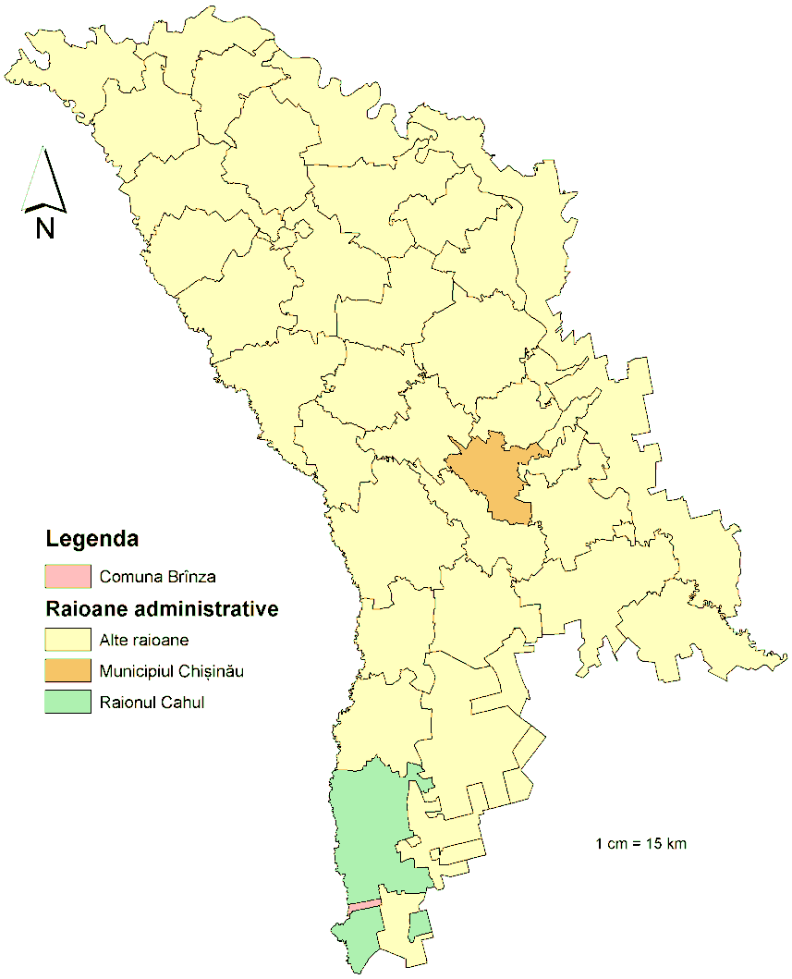

Figură 2: Poziţia s. Brînza în cadrul Republicii Moldova și a raionului Cahul

Cea mai apropiată staţie de cale ferată este situată chiar în sat fiind aşezată pe malul rîului Prut la o distanţă de 1 km faţa de strada principală, acest traseu de linie ferată uneşte cele două puncte de o importanţă economică - Giurgiuleşti și Cahul. O importanţă deosebită o are vecinătatea cu centrele economice şi culturale regionale din România (Galaţi) şi Ucraina (Reni).

Un dezavantaj al poziţiei economico-geografice este lipsa ieşirii directe la mare, ceea ce crează dificultăţi în relațiile economice externe. Totuşi, ieşirea la fluviul Dunărea, pe un sector de 1 km, prezintă o importanţă economică deosebită, asigurînd accesul la navigaţia pe Dunăre şi pe Marea Neagră, prin portul Giurgiuleşti.Poziţia economico-geografică a satului este relativ favorabilă şi oferă posibilităţi pentru dezvoltarea social-economică.

Autoritatea administrației publice locale prin care se realizează autonomia locală este Consiliul sătesc compus din 11 consilieri.Primarul satului este autoritatea reprezentativă a populației unității administrativ-teritoriale.Primăria este structura funcțională care asistă primarul în exercitarea atribuțiilor sale legale.

Orice etnie se caracterizează prin astfel de trăsături specifice cum este:limba vorbită ,obiceiurile și tradițiile moștenite din trecut.În satul Brînza sunt 2640 locuitori, femei-1000, bărbați- 1640, copii:0-18 ani = 470, persoane cu disabilități – 113, copii cu disabilități – 10, pensionari-880,pensionari singuratici-35,femei șomere-17, nr.de gospodării- 860,cu trei sau mai mulți copii-38,monoparentale-19.

Migraţia reprezintă o formă de deplasare dintr-o localitate în alta urmată de regulă, de schimbarea locului de trai. Cauzele care determină migraţiile populaţiei sânt: economice, naturale, politice, familiale ş.a. Satul Brinza se caracterizează printr-un grad relativ înalt al migraţiei interne cât şi a celei externe. Acest fenomen se explică prin lipsa locurilor de muncă şi condiţiile scăzute de trai. Cea mai mare parte din emigranţi se îndreaptă spre Europa,America,Federaţia Rusă etc.,deasemenea este caracteristică şi emigraţia tinerilor care îşi fac studiile atât în universităţile din Republica Moldova cât şi peste hotare (mai frecvent în România). Pentru satul Brînza ca şi pentru întreaga republică sunt caracteristice migraţiile sezoniere, adică deplasările spre regiunile care necesită braţe de muncă suplimentare.

În subordinea primăriei se află brigada comunală pentru aprovizionarea cetățenilor cu apă potabilă.Pe teritoriul satului își desfășoară activitatea ,,Agrosudresurs”-fabrica de vinuri, În satul Brînza funcționează Liceul teoretic ”Academician Ion Bostan”,AO”Speranța”asigurînd durabilitatea clădirii. În Creșa-grădinița de copii “Bucuria” funcționează patru grupe. În anul 2013 s-a deschis muzeul satului ,,Casa Mare “(în localul grădiniței),acest muzeu reprezintă o colecție de lucrări meșteșugărești și obiecte naționale adunate de la bătrînii satului,diverse obiecte de uz casnic.

Instituțiile culturale sunt reprezentate de o casă de cultură și o bibliotecă sătească.În sat activează Oficiul Poștal,stația de telefoane.Ocrotirea sănătății localnicilor este asigurată de către Oficiul Medicilor de Familie deservit de un medic de familie și șase surori medicale.În satul Brînza sînt trei clădiri de cult:Lăcașul Domnului - Biserica cu hramul Sf.Arhangheli Mihail și Gavriil ,care a fost înălțată în anul 1812;o casă de rugăciuni a baptiștilor și o casă de rugăciuni a adventiștilor de ziua a șaptea.

Dezvoltarea şi repartiţia teritorială a agriculturii este determinată de un complex de factori: naturali, umani, tehnico – economici. Agricultura este ramura economiei cu gradul cel mai înalt de dependenţă de factorii naturali: solul, relieful, clima, factorul uman, factorii tehnico- economici. În ansamblu condiţiile naturale ale satului Brînza sunt favorabile pentru dezvoltarea agriculturii. Suprafața totală a satului este de 3164.64 ha.

În sat activează cinci unități comerciale:

* Dani Lux SRL;
* Lupan Constantin SRL;
* Angrocoop Slobozia Mare;
* ,,Jaiu Constructorul Sud “ SRL.

Modul de consultare a locuitorilor satului asupra problemelor de importanță deosebită:referendumul,adunările cetățenilor,consultărileși audierile publice.

Adunările publice pot fi desfășurate din inițiativa primarului sau a consiliului local.Informarea locuitorilor privind scopul ,data și locul desfășurării acestor adunări se efectuează prin mijloace de informare în masă și prin afișare.

Desfășurarea adunărilor ,consultărilor ,audierilor publice și convorbirilor precum și toate propunerile se consemnează într-un process verbal și se înaintează primarului sau consiliului sătesc.